WITAM WAS W ŚRODĘ 14.045.21R.
Temat dnia „ Dbajmy o przyrodę”
Słuchanie wiersza„ Co to jest przyroda?” D. Gellner.
To drzewa i kwiaty i liście i woda
Motyl nad łąką, biała stokrotka
Szanuj przyrodę, kochaj przyrodę
Kwiatom w doniczkach nie żałuj wody
Przyroda jest wokół, wszędzie ją spotkasz
Ptak rozśpiewany, gadające świerszcze
Powiedzcie, co jeszcze?
Dbaj o trawniki! Niech koło domu
Będzie wesoło, będzie zielono.
Dziecko wymienia elementy przyrody, o których była mowa w wierszu. Następnie rodzic pokazuje zdjęcia poniżej, na których znajdują: się drzewo oraz obrazki przedstawiające różne przedmioty będące elementami przyrody (słonce, kwiaty, zwierzęta, deszcz, las), oraz nimi nie będące ( okulary, samochód , kosz na śmieci). Zadaniem dziecka jest wybrać te obrazki, które przedstawiają elementy przyrody .
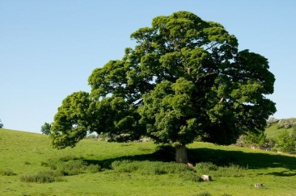

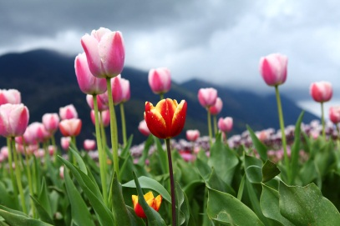
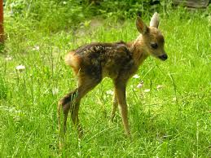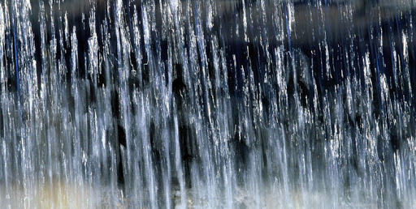

3. „Policz obrazki”
Dziecko przelicza obrazki będące elementem przyrody, dzieli wyrazy na sylaby.
Popatrzcie na obrazki i powiedzcie, w jakich warunkach przyrody wolicie żyć?

TAK NIE CHCEMY!!!
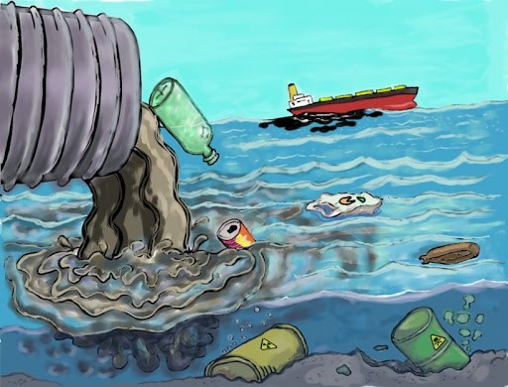
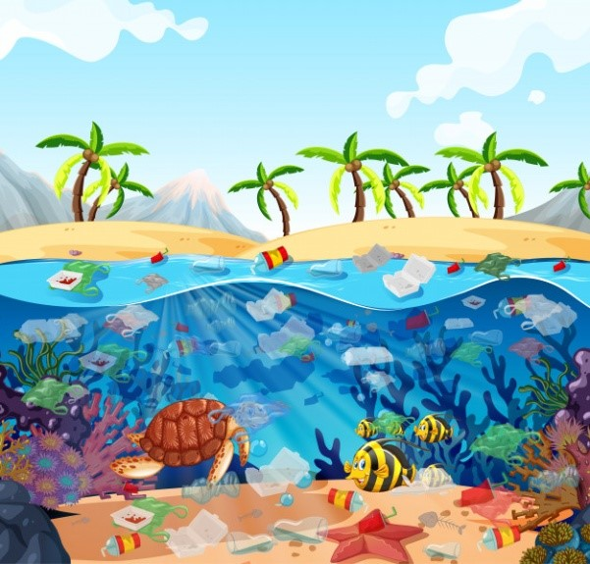
(pinterest, freepik)
TAK CHCEMY!!!
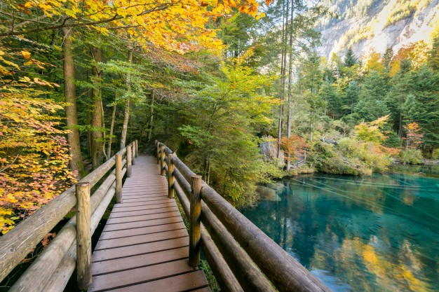
Żeby nasza planeta Ziemia była czysta zależy także od nas.
Co możemy zrobić , by chronić przyrodę?
Zabawa „Wiem, jak dbać o przyrodę” . Tak – Nie .
Dobra odpowiedź : dziecko wykonuje trzy podskoki i obrót.
Zła odpowiedź : przysiad.
Co możemy zrobić , by chronić przyrodę?
- Oszczędzamy wodę.
- Śmiecimy w parku.
- Sadzimy drzewa i kwiaty.
- Wrzucamy śmieci do kosza.
- Segregujemy śmieci, wrzucając je do odpowiednich pojemników.
- Łamiemy gałęzie.
- Depczemy kwiaty.
- Nie zrywamy roślin, które są pod ochroną.

Skoro już się ożywiliśmy zapraszam do ćwiczeń:
- Biegajcie po pokoju, na hasło: "słońce!"(wypowiadane na zmianę przez rodzica i dziecko) zatrzymajcie się i stańcie z podniesionymi rękami w górę. Na hasło: "deszcz!" przykucnijcie i schowajcie głowy.
- Chodźcie po pokoju i wysoko unoście kolana. Co pewien czas jak bociany, zatrzymajcie się i stańcie na jednej nodze, rozkładając szeroko ramiona.
- Owijajcie się na zmianę długim szalem lub kocem (jak kokon motyla).
- Czas na zabawę „Pożar, powódź, wichura”. Dzieci poruszają się po wyznaczonym polu (mogą to robić w określony sposób: wolno, skakanie, chodzenie na pietach itp.)
Na hasło:
pożar dzieci muszą jak najszybciej położyć się na podłodze
powódź dzieci biegną jak najszybciej na fotel, kanapę, krzesło
wichura dzieci kucają chowając głowę między kolana.

Miłej zabawy!!!

